«Хороший спортсмен – выносливый воин»
Физическая подготовка военнослужащих — это залог боеспособности армии. Сегодня в Вооруженных Силах России все большее внимание уделяется развитию физической культуры и спорта. Физическая подготовка в ВС РФ определена «базовым элементом военно-профессиональной и морально-психологической готовности военнослужащих».
В армии и на флоте в служебное время введен ежедневный час занятий физической подготовкой. В связи с увеличением физической нагрузки внесены изменения в распорядок дня военнослужащих. В частности, на 30 минут увеличена продолжительность ночного отдыха, в распорядок дня включен 1 час отдыха (сна) в послеобеденное время.
Для военнослужащих по контракту установлена ежемесячная надбавка за квалификационный уровень физической подготовленности и за подтверждение спортивных разрядов — от 50 до 300% должностного оклада.
Кроме того, для организации физической подготовки военнослужащих будут построены многофункциональные спортивные комплексы на 100, 300, 500 человек (из расчета на батальон, полк, бригаду), что позволит проводить занятия в комфортных условиях на современных спортивных снарядах и тренажерах.

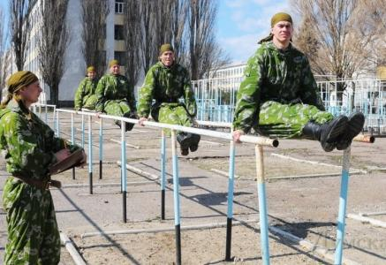 | Развивая спортивную работу в войсках, Минобороны России входит в Международный совет военного спорта, в котором состоят 137 государств под девизом «дружба через спорт». Сборные команды ВС РФ принимают участие в международных спортивных мероприятиях под эгидой Международного совета военного спорта: в зимних Всемирных военных играх, в чемпионате Европы СИЗМ по военному пятиборью, в чемпионате Мира СИЗМ по спортивному ориентированию.

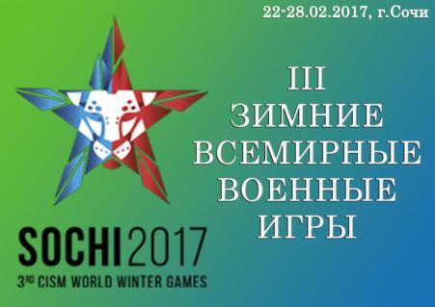 | 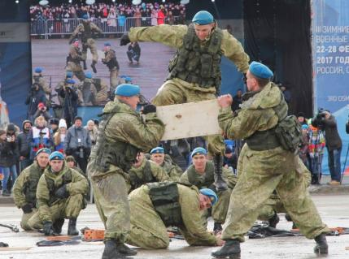
Физическая, подготовка в армии развивает выносливость, ловкость укрепляет здоровье. Именно в армии молодой человек становится сильным, смелым, закаленным — настоящим защитником Отечества.
В современных вооруженных силах России действуют массовые спортивные клубы, многие из которых работают по разным направлениям: Центральный спортивный клуб Армии; ЦСК ВВС; Филиал центра подготовки армейских спортсменов; СКА Смоленск; СКА Санкт-Петербург; СКА Ростов-на-Дону; СКА Хабаровск.
В вооруженных силах РФ большое внимание уделяется таким направлениям физкультурно-спортивной работы:

армейский рукопашный бой  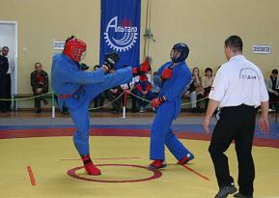 | военно-спортивное многоборье  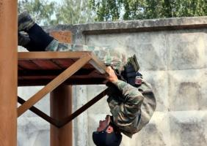 | гребля на шлюпках;  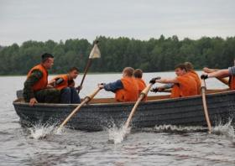
стрельба из штатного и табельного оружия;  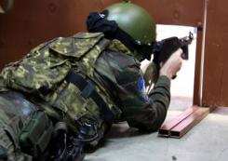 | Офицерское четырехборье (летнее и зимнее)  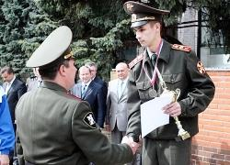 | Перетягивание каната в форме  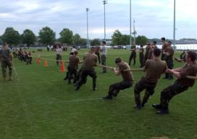
военно прикладной спорт, куда входит: бег в форме 1000 и 3000 метров; военизированный кросс; военно-авиационное пятиборье; военное многоборье (ВТ-3 и ВТ-4); корабельное пятиборье; лыжная гонка в форме 5 и 10 км; лыжный марш-бросок 5, 10 и 20 км; марш-бросок на 5 и 10 километров; метание гранаты (на дальность и на точность); ныряние в длину  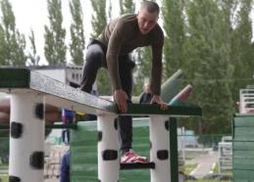 | Парашютное двоеборье  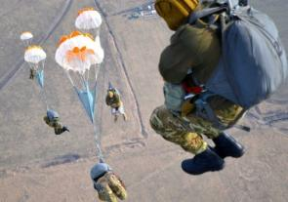 | Полоса препятствий ОКУ, СКУ СВ, СКУ ТВ, ВДВ, ВМФ, СКУ Г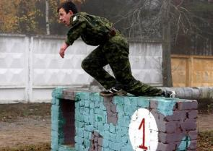
 | Упражнения на СКГ, лопинге, ПКГ.  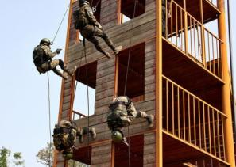 | Участие в международных военно-спортивных соревнованиях по многоборью  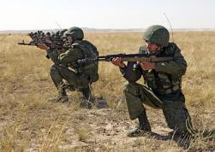
гребно-парусное двоеборье  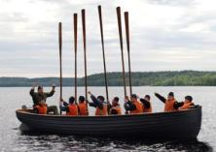 | Плавание с автоматом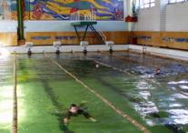 | Парусные гонки  